
新龙湖大五班
2025/12/5
天气：晴

”
01入园情况
入园情况：今天来了19位小朋友，16位幼儿请假。
幼儿园生活充实而有趣。清晨，幼儿自主完成签到、整理水杯、翻椅入座和饮用牛奶，之后有目的的进行区域计划进行游戏，来开启活力满满的一天。
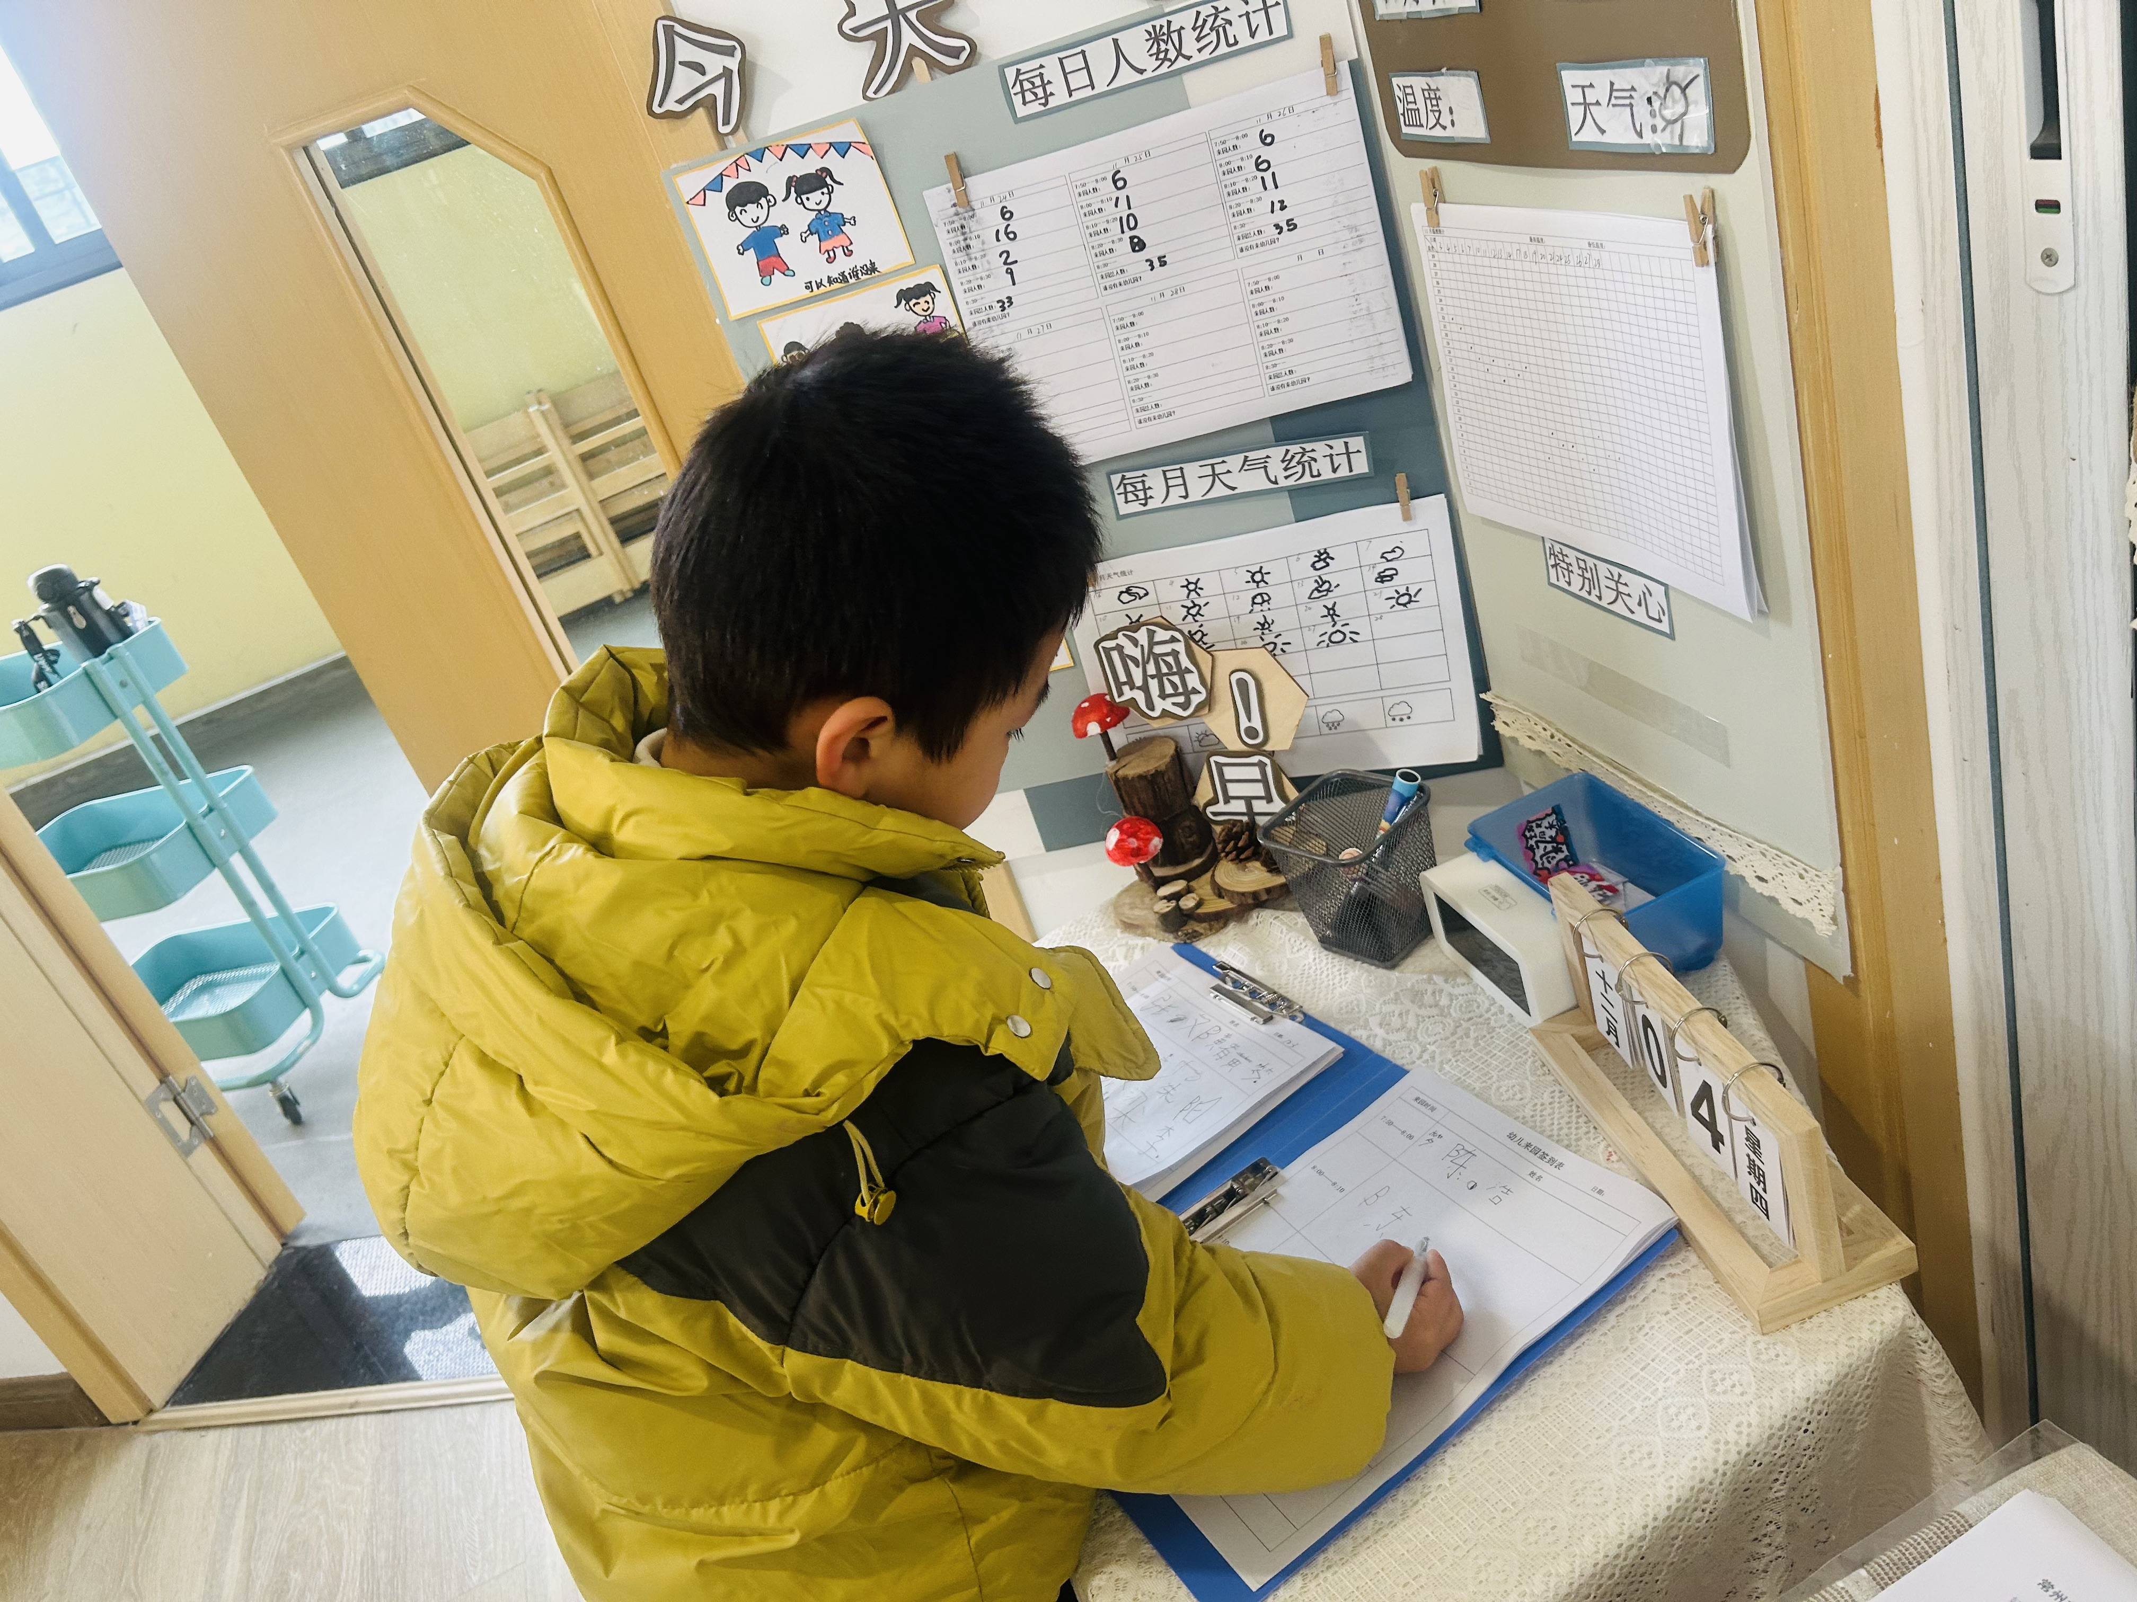

02集体活动
活动名称：科学：纸桥
活动介绍：这是一节探索类的科学活动，探索内容属于纸的承重力。桥面的承重力与桥面的形状有关，而同一种形状的桥面承重力又与形状的弯度、厚度、高度有关。本次活动通过引导孩子制作各种形状的桥，并观察、统计桥能承受的重量，从而发现影响桥承重的因素。
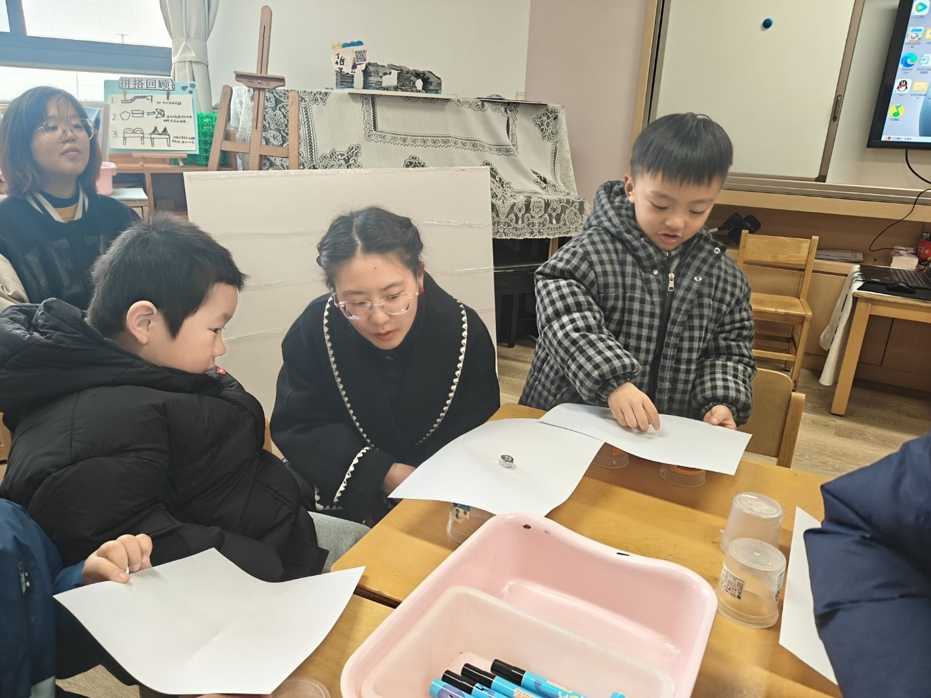
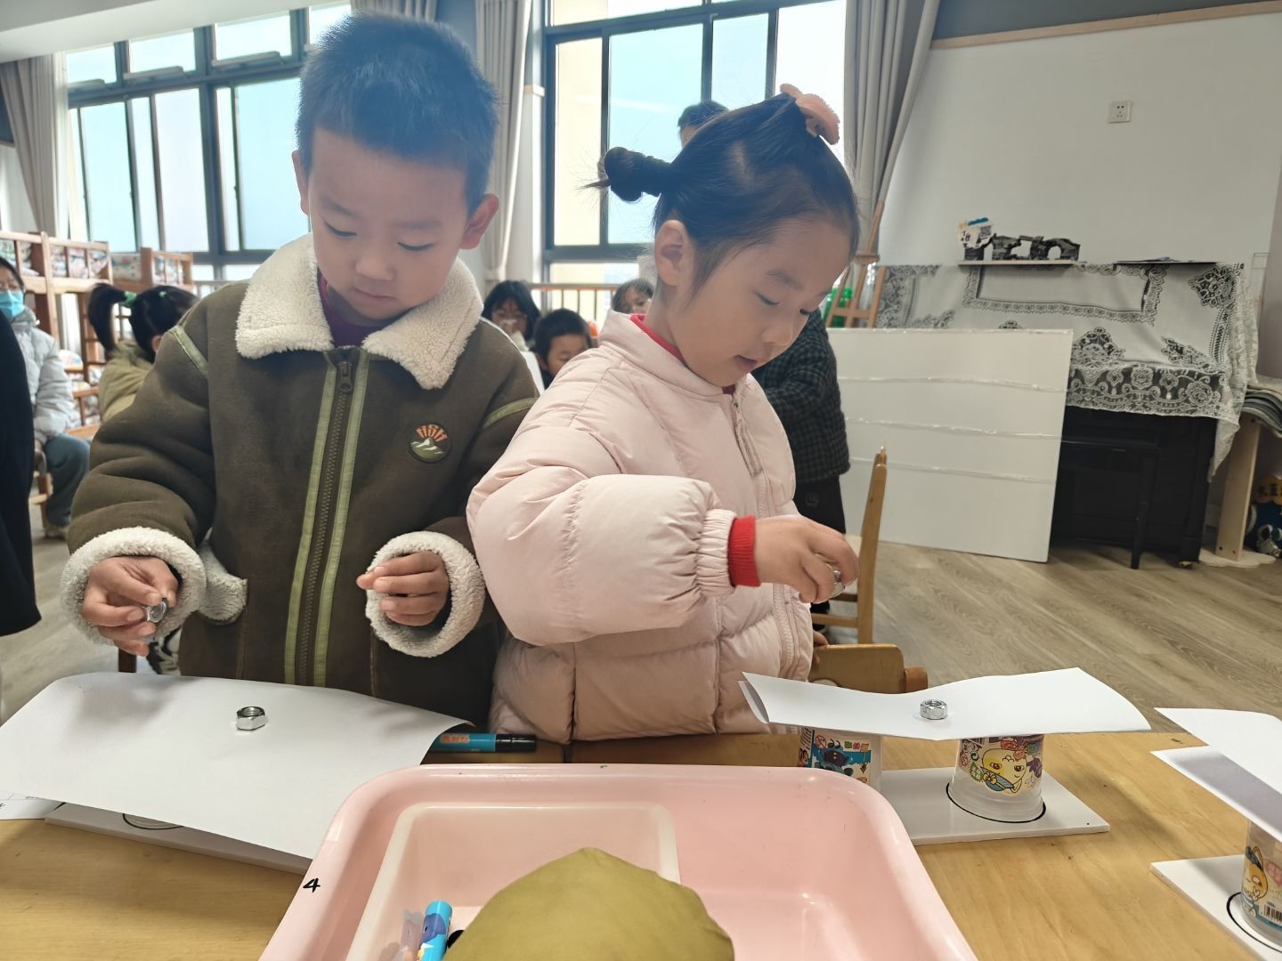
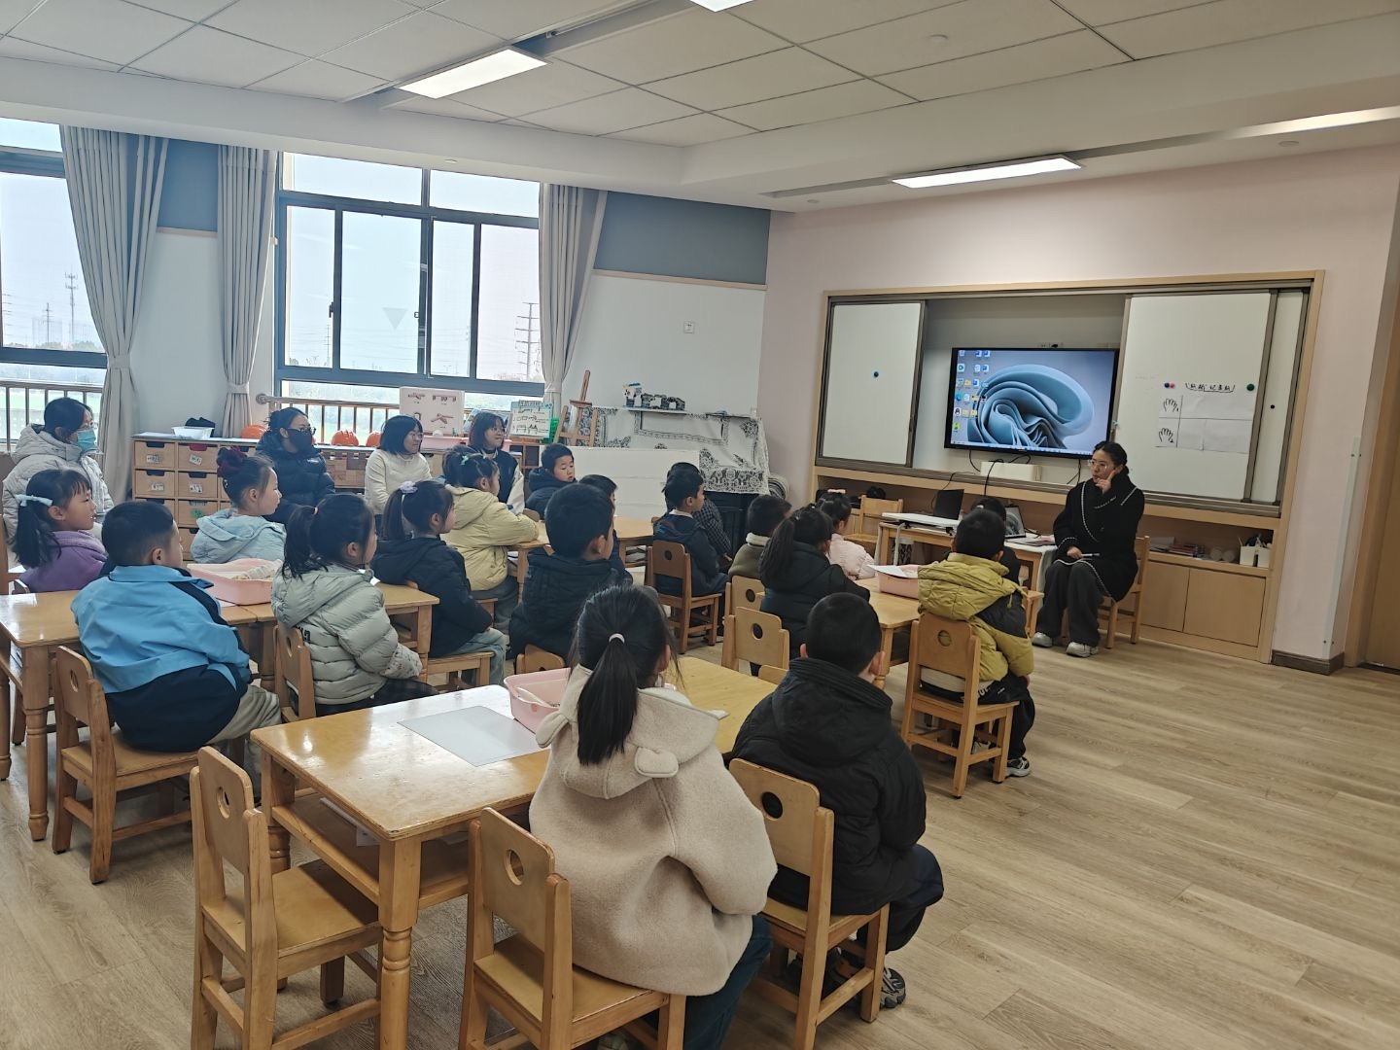

03亲子游园活动
今天，我们大班举行了一场别开生面的家长会，结合了科学游园活动，让家长和孩子们共同探索科学的奇妙世界。活动中，大家欣赏了充满科学元素的作品，如会动的桥和旋转木马，这些作品不仅激发了孩子们的兴趣，也展示了科学的魅力。此外，我们还进行了有趣的科学小制作和小实验，孩子们在家长和老师的指导下，动手实践，体验了科学的乐趣。通过这些活动，孩子们不仅学到了科学知识，还培养了动手能力和探索精神。家长们也积极参与其中，与孩子们一起享受科学的乐趣，增进了亲子关系。这次活动得到了大家的一致好评，期待未来有更多这样的机会，让孩子们在玩中学，学中乐。

04生活活动
用餐情况
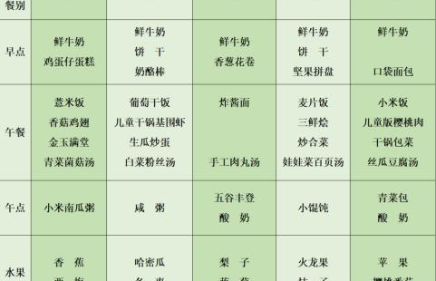

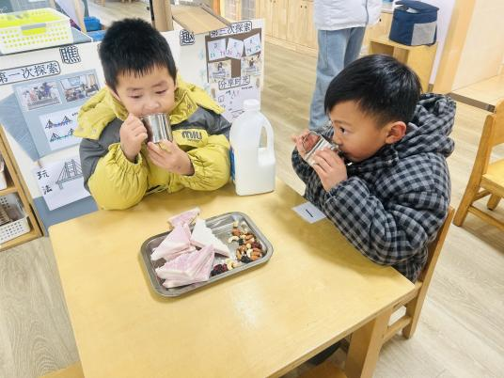 | 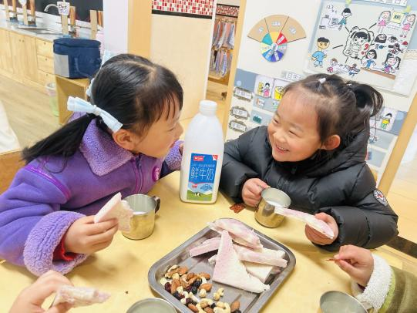 | 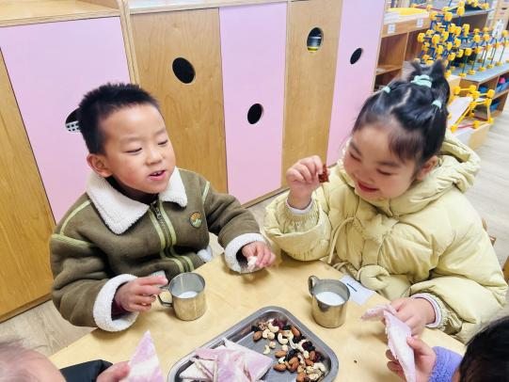
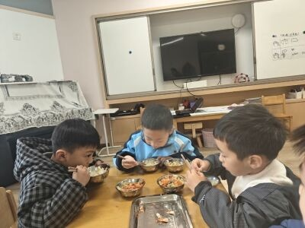 | 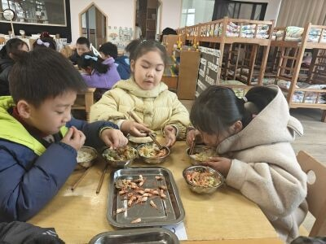 | 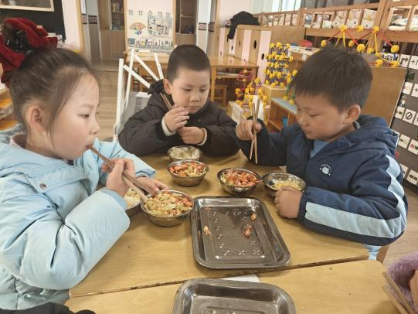
大部分小朋友都能够在13:00前自主入睡。个别小朋友未能入睡，如：张轩齐、晁乐怡、刘子文等。
所有小朋友在午睡前都能将衣服全部挂好，主动将整被子和枕头理好。每天值日生的工作，孩子们也能根据自己的值日生任务履行好职责。

